**Indagación Social:**

💡 Escrito y de editar de Johan Cosme:

Los diversos factores de las condiciones que van desde la baja visión hasta la ceguera total, afectando significativamente la calidad de vida y el acceso a la educación. El formulario presentado recopila datos de 14 personas con discapacidad visual en diferentes ciudades y municipios de Colombia, proporcionando información valiosa sobre sus experiencias, necesidades y barreras en el sistema educativo. Este análisis identifica las problemáticas principales, las necesidades urgentes y las posibles soluciones, para contextualizar y profundizar en

los hallazgos.

👁 El formulario recoge datos demográficos (edad, sexo, lugar de residencia, estrato socioeconómico), esto se llevó a cabo con una

entrevista con las personas en donde se le explicó los detalles sobre la discapacidad visual (tipo, origen, edad de inicio), afiliación al sistema de salud, apoyos utilizados, nivel educativo, percepción de accesibilidad del sistema educativo, barreras enfrentadas, necesidades urgentes y sugerencias para mejorar el acceso educativo. Primero a los encuestados se les leyó el consentimiento de la privacidad de los datos con fines educativos, no mucho me expresaron sobre exponerse a la evidencia de sus derechos personales, con edades entre 20 y 72 años, presentan discapacidades visuales variadas, como ceguera total, baja visión, miopía, astigmatismo, cataratas, glaucoma y ceguera parcial por diabetes o accidentes laborales. La mayoría reside en Cali, con otros en Yumbo, Buenaventura, Palmira y Obando, y pertenecen a estratos socioeconómicos bajos y medios Estrato 2 y 3.

**Investigación de la población**

👥 Se entrevistaron a una población que varían entre los 20  72 años en la región del Valle del Cauca muchos de ellos en Cali, en la investigación la

tasa propensa de los entrevistados la mayoría fueron hombres con 57,1% de entrevistados mientras que las mujeres el 42,9% fueron entrevistadas esto debido a que factores como la integridad no muchos querían participar debido a su privacidad.

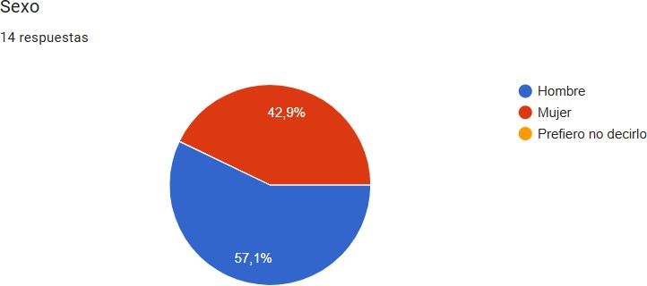

Porcentaje de los encuestados

👥 Algunas de estas entrevistas fueron virtuales usando y personal, una de las preguntas era en que ciudad/municipio en que residían en el Valle

del Cauca, la mayoría viven en Cali mientras que otros viven en Palmira, Yumbo, Buga y otros mencionaron en Buenaventura y Obando.

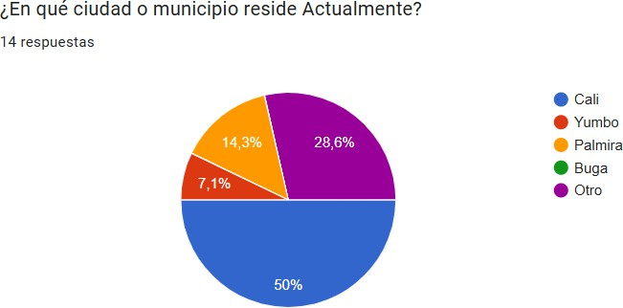

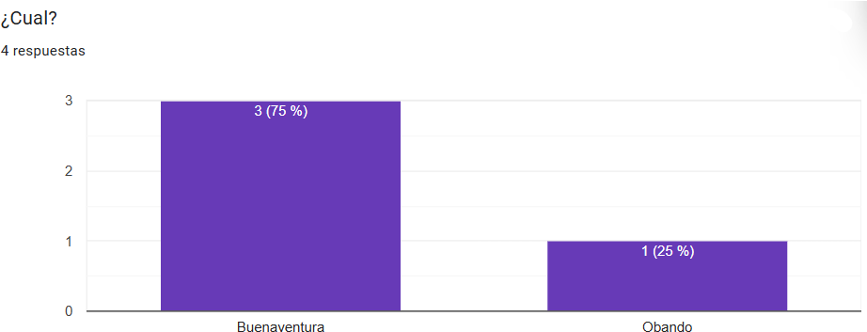

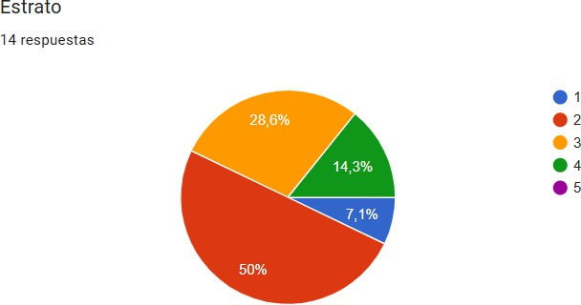

👥 Se pregunta el estrato socioeconómico de los entrevistados/encuestados gran parte vive en estrato socioeconómico 2

y 3 una persona vive en estrato socioeconómico 1

👥 Luego de los datos básicos preguntamos que discapacidad visual tenían en lo que destacaba ceguera total, baja visión u otra, una sección era

para los trabajadores sociales y/o personal de salud que se pudo encuestar a una persona para dar su propia perspectiva.

Gran parte respondieron Otra con un 57,1% el que se destacaba un 28,6% en accidentes laborales, el 14,3% eran por Astigmatismo, Miopía grave e hipermetropía, ceguera parcial debido por la diabetes, glaucoma y las cataratas debido a la vejez.

Un 21,4% respondieron de baja visión mientras el 14,3% tienen ceguera total, y una persona que equivale 7,1% respondía el trabajador social.

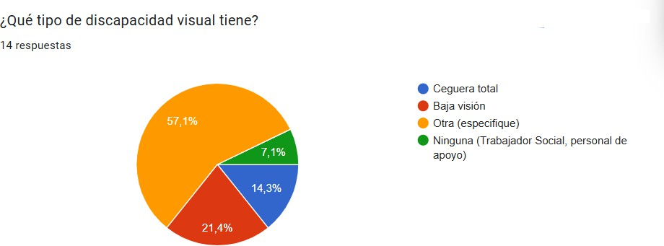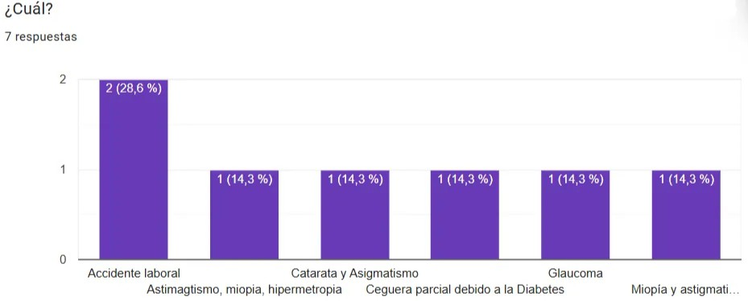

🤖 Se pregunta a los entrevistados si la discapacidad visual es de nacimiento o adquirida, el 64,3% respondieron que fue adquirido,

debido a accidentes o factores de la etapa adulta mientras que un 28,6% respondieron que por nacimiento.

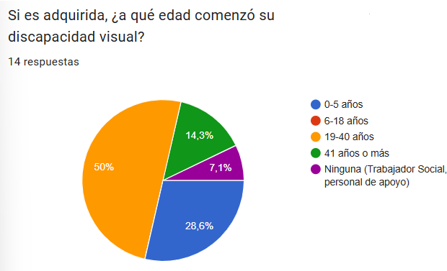

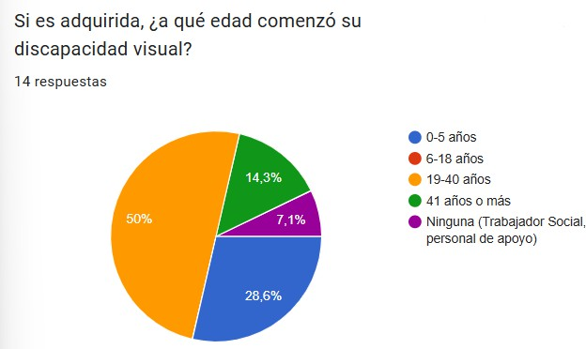

🤖 Debido que gran parte respondieron que su discapacidad visual fue adquirida se preguntado en el a qué edad comenzó su discapacidad

visual, el 50% respondieron que adquirieron la discapacidad entre los 1940 años mientras que el 28,6% respondieron que fueron a los 05 años mientras que el 14,3% respondieron que a los 41 años o más.

🚑 Luego se preguntó si estaban afiliado en algún sistema de salud el 64,3% respondieron que pertenecían al sistema contributivo y el 35,7%

respondieron que era subsidiado.

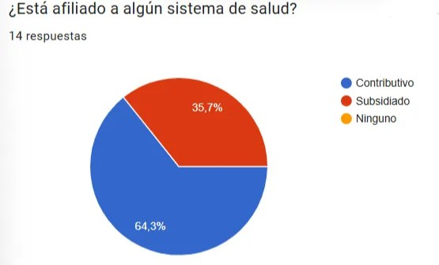

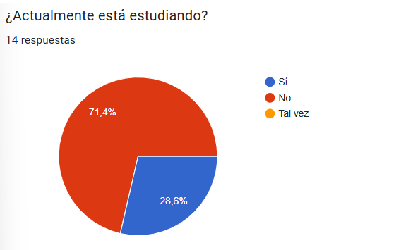

🇦🇶 Gran parte de la población que si actualmente están estudiando el 71,4% respondieron que no por la falta de recursos y apoyos a la inclusión educativo mientras que el 28,6% actualmente están

estudiando

🏫

Se pregunto ¿Qué tan accesible considera que es el sistema educativo para personas con discapacidad visual? y se llevó a una conclusión que las respuestas fueron poco accesibles, ya que dicen que el sistema educativo no está avanzado como para adecuarse a las personas sin discapacidad o que sientan incluidos, un trabajador social me dice que muchas instituciones educativas publicas hay poco materiales debido a la falta de recurso o poco acceso y la falta de integración y publicidad

de apoyo en la secretaria de educación.

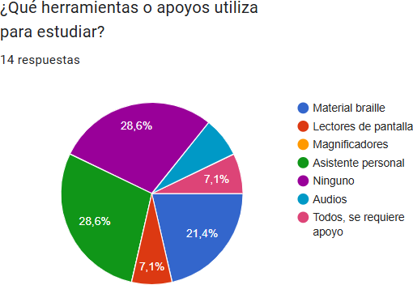

💥

Antes de que dejaran los estudio se preguntaron que herramientas o apoyos se utiliza para estudiar o seguirse estudiando el 28,6% dijeron que solo que con asistente personal y nada más mientras que el 21,4% usan el material braille, aunque dijeron que eso fue el detonante ya que no muchas instituciones no dan acceso a esos recursos y el resto que

son el 7,1% usan lectores de pantalla, magnificadores y audios.

✅

Se preguntó ¿Qué barreras principales ha enfrentado en su educación debido a su discapacidad visual? para las personas con ceguera el entorno social y educativo hace que poca interacción o contacto del entendimiento de la información ya que no se cuentan con materiales didácticos y se requiere asistencia. y otros con diferente discapacidad visual como las cataratas dicen que mucha de la información como libros o cartas, tienden a tener las letras demasiadas pequeñas que no se

puede entender bien lo que se dice incluyendo si uno tiene gafas.

✅

Después se pregunta ¿Qué necesidad considera más urgente para mejorar su calidad de vida? y muchos dicen que nuevas herramientas informáticas dicen “Implementación de guías y uso manejo del entorno para la gente con discapacidad como algunas zonas que he visitado en Cali, y de pronto un aparato que nos dé una señal en que parte o zona está cada uno y que nos informe que está pasando con la información mientras que el trabajador social dice “Nuevas ayudas tecnologías o herramientas informática y mucho interés de integración de partes de

instituciones y entidades publicas”

✅

Luego se pregunta ¿Qué necesidad educativa considera más urgente para mejorar su experiencia de aprendizaje? y gran parte dice que se utilicen las herramientas establecidas para el aprendizaje, que los docentes se capaciten para saber cómo ayudar a esta población, y así mismo, los compañeros y allegados sean también un apoyo. unos dicen “Asistencia informática, he visto como la IA es más incluyente en el sentido si le das más campo de conocimiento para adaptarse al entorno

con las personas que hacen tiflología”

✅

Y por último se pregunta ¿Qué sugerencia tiene para mejorar el acceso a la educación para personas con discapacidad visual? y gran parte dicen sobre la inclusión e innovación como, promoción de las instituciones educativas que integren a estudiantes con discapacidad visual con

nuevas tecnologías de apoyo y visibilidad de la secretaria y del Ministerio.

Se puede decir que esta investigación sobre discapacidad visual en el Valle del Cauca revela una situación crítica que demanda atención inmediata. El estudio realizado con 14 personas muestra que el 71.4% ha abandonado sus estudios debido a la falta de accesibilidad y recursos adecuados. Las principales discapacidades reportadas incluyen condiciones diversas como ceguera parcial por diabetes o accidentes (57.1%), baja visión (21.4%) y ceguera total (14.3%), siendo que el 64.3% adquirió su discapacidad en edad adulta (entre 19 y 40 años).

Los participantes enfrentan múltiples barreras en el sistema educativo: materiales didácticos inadecuados (con letra demasiado pequeña o falta de formatos accesibles), docentes sin capacitación en inclusión, infraestructura no adaptada y poca difusión de los programas de apoyo disponibles. Solo el 21.4% utiliza braille y un mínimo 7.1% tiene acceso a tecnologías como lectores de pantalla o audiolibros, evidenciando una grave carencia de herramientas básicas.

Las necesidades urgentes identificadas se centran en dos ámbitos principales: en educación, requieren tecnologías de apoyo (software especializado, apps con IA), capacitación docente y materiales accesibles; mientras que para su calidad de vida demandan dispositivos de movilidad urbana y mayor inclusión social. Los propios participantes sugieren soluciones concretas como la implementación de tecnologías innovadoras (aplicaciones que conviertan texto a voz), políticas públicas que financien equipos accesibles en instituciones educativas, y la creación de unidades especializadas de apoyo en los colegios. La situación actual muestra una brecha social no favorecida: el sistema educativo no está preparado para incluir a personas con discapacidad visual, especialmente en los estratos más bajos.

Se propone como solución inmediata un programa piloto en Cali que combine tres elementos clave: provisión de tecnología accesible (como tablets con software especializado), capacitación docente en colaboración con el SENA, y mejoras en la infraestructura urbana y educativa. Este problema no admite más diagnósticos sino acciones concretas y coordinadas entre instituciones educativas, entidades gubernamentales y la sociedad civil para garantizar el derecho fundamental a la educación de esta población. Hola.